JEGYZŐKÖNYV

Web-Technológiák I.

# Féléves feladat

Weblap létrehozása

Készítette: **Bartók-Balog Péter**

Neptunkód: **ASNQPH**

**A feladat leírása:**

A feladat egy weboldal létrehozása HTML nyelven keresztül, a megadott feltételek alapján. A feladat megoldásához létre kell hozni legalább 4 db html fájlt, 1 CSS fájlt, illetve a fájloknak tartalmaznia kell bizonyos mennyiségű javascriptet. A feladat megoldása kezdődik a kezdőlap létrehozásával, majd a kezdőlapból kiinduló további fájlok, illetve a style fájl megalkotásával. A feladat teljesítéséhez szükséges egy dokumentáció, amiben bemutatásra kerül a felhasználói felület és a megírt kód.

**Kód, és a felhasználói felület bemutatása:**

Kezdolap:

A header állományban belinkelem a formázáshoz szükséges css fájlokat, illetve a scriptekhez szükséges tartalmakat.

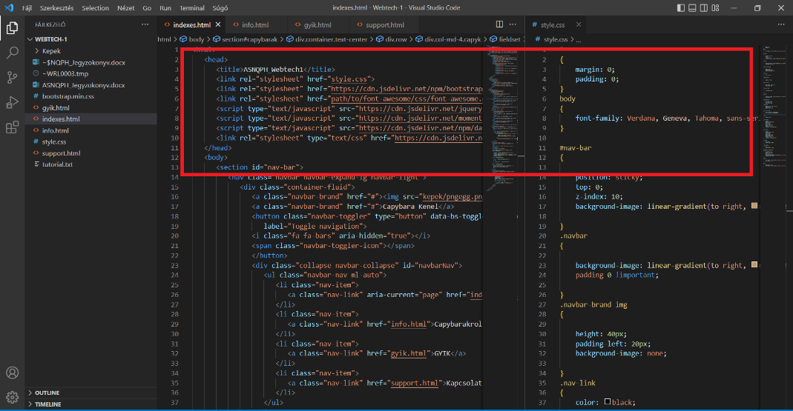

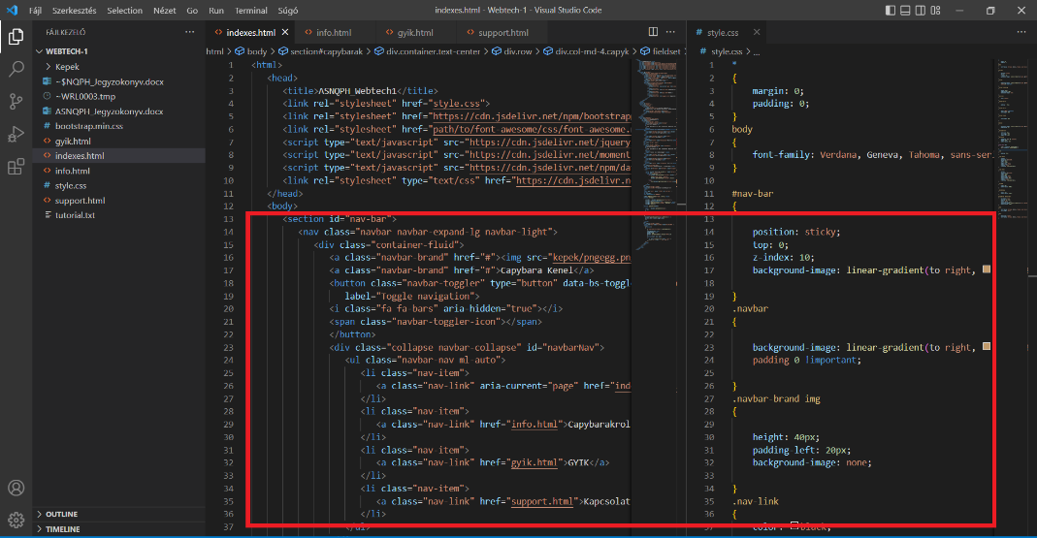A body elején megcsinálom a kezdőlap tetején lévő menürendszert navbar néven, illetve a style fájlban megírom hozzá a formázáshoz szükséges tartalmat. Ez lesz majd szükséges az oldalak között történő navigációhoz.

A navigációs sáv kész állapotában így néz ki:

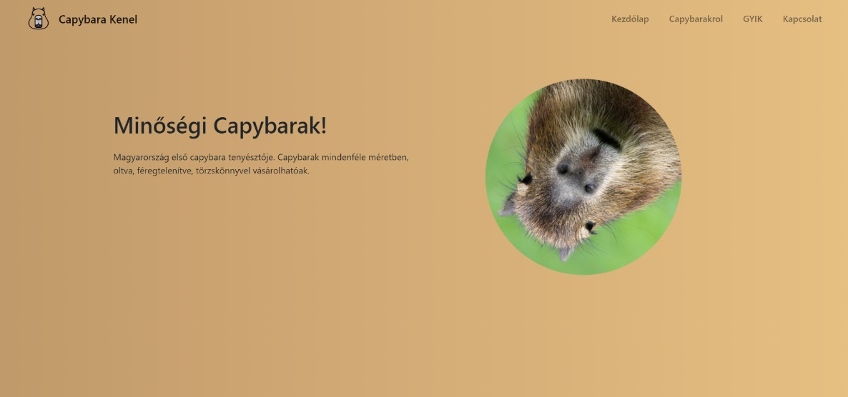

A body következő részében classokra osztom az oldalon található tartalmakat, majd feltöltöm őket adattal, létrehozom a checkboxokat, gombokat, illetve a hozzájuk tartozó stílus elemeket a csss fájlban. Bemásolom a képeket, majd leformázom azokat.

Az első tartalomsor a kész állapotában:

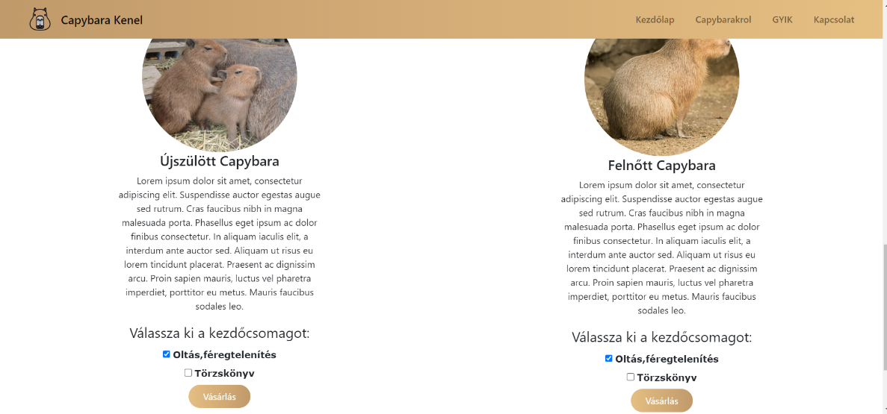

A második tartalomsor tartalmazza a dokumentumban lévő script nagy részét. Elsősorban létrehozok egy sort, amit a felhasználó tud kitölteni, majd feltételek között alertekkel jelzem a begépelt adatok helyességét. A következő résznél bekérek a felhasználótól egy szín adatot, majd az alapszövegeket a kért színre módosítom a dokumentumban. A harmadik tartalom grafikusan bekér a felhasználótól egy dátum adatot, amit aztán feldolgoz, és alerttel jelzi a kiértékelés eredményét.

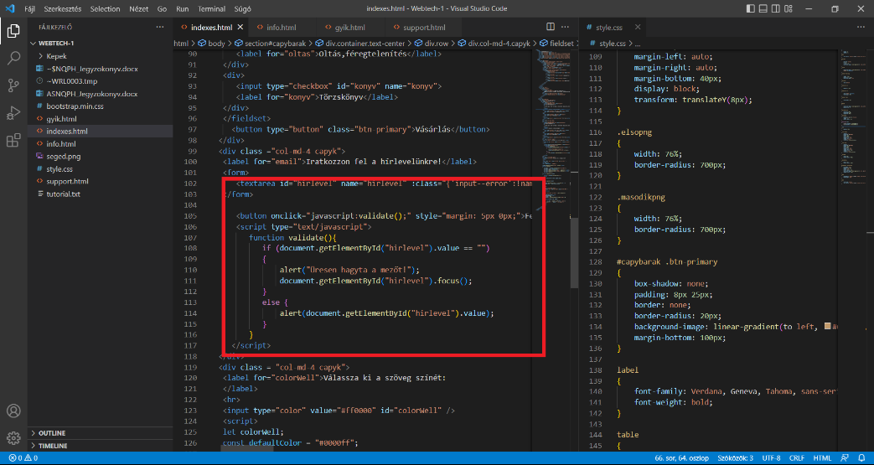

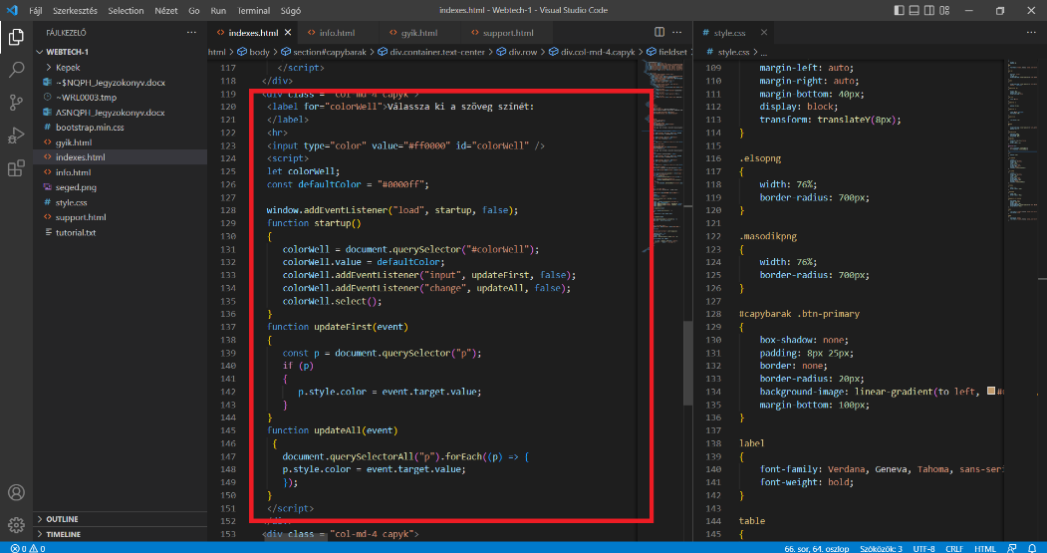

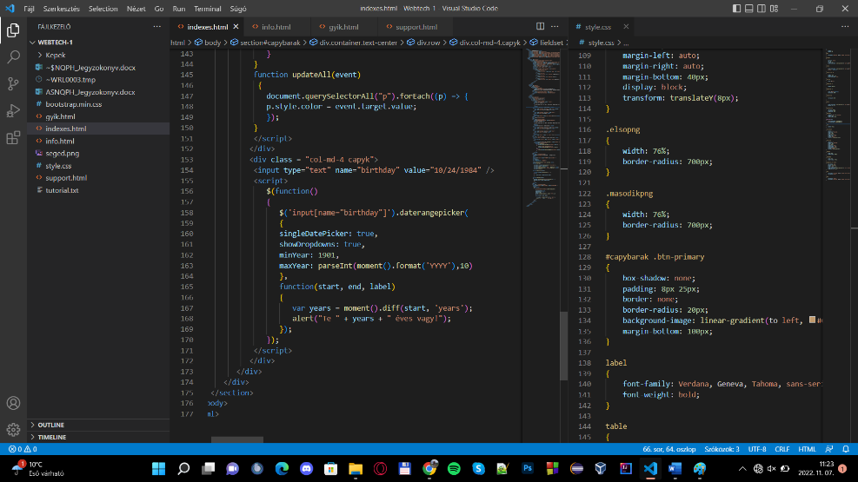

A megírt classok kész állapotban a következőképpen néznek ki:

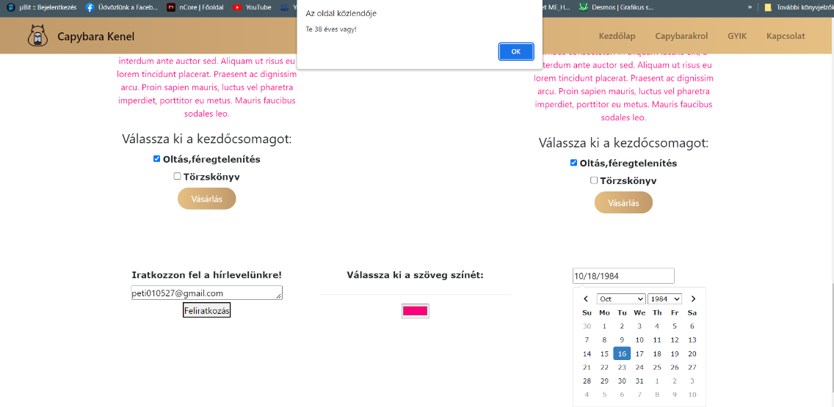

Info:

A headert, és a bannert átmásolom a következő html file-ba, csak a tartalom rész szerkesztem át, töltöm fel adatokkal.

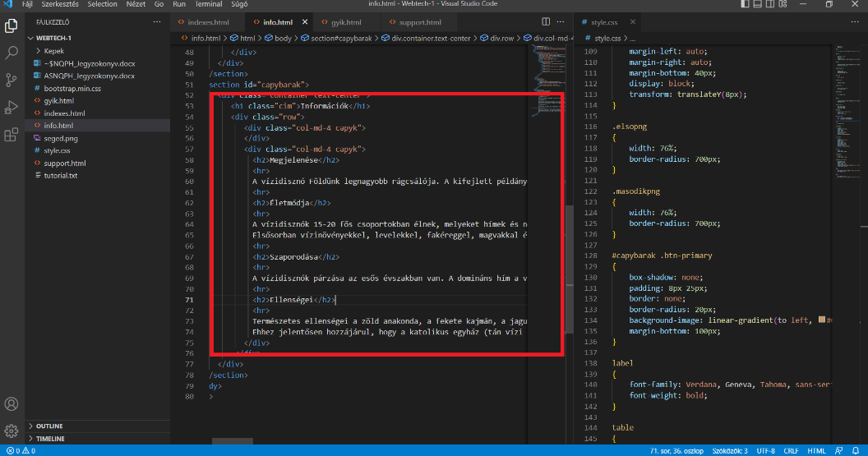

Az info fájl a gyakorlatban: 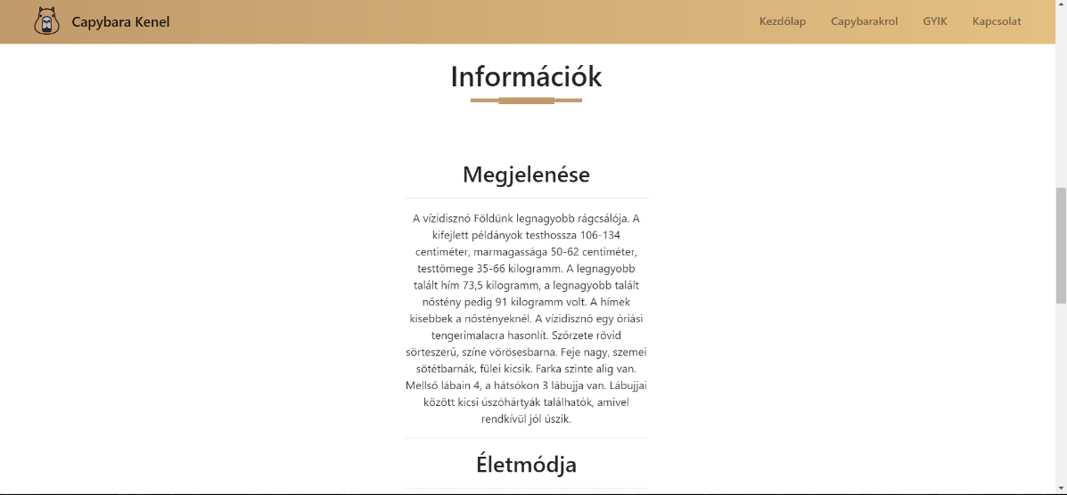

GYIK:

A header is banner ebben a fáljban is ugyanaz, a tartalom elemben pedig bemutatom tablázat használatát html-ben, amit fel is töltök adatokkal.

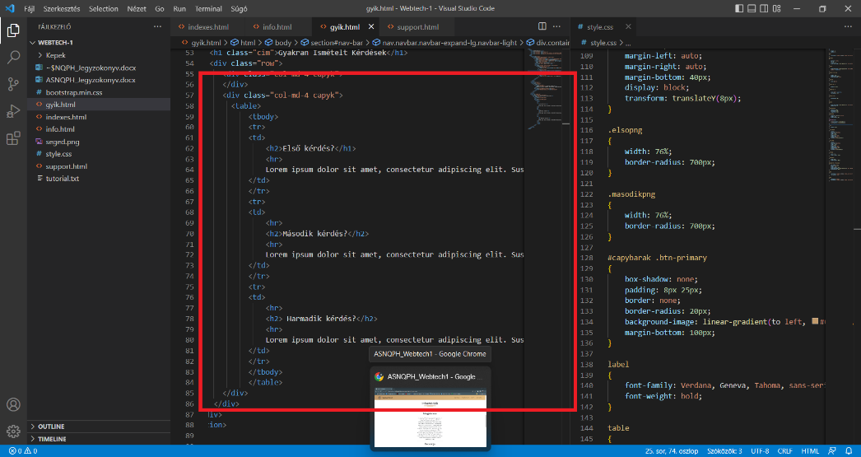

A táblázat megjelenése a gyakorlatban:

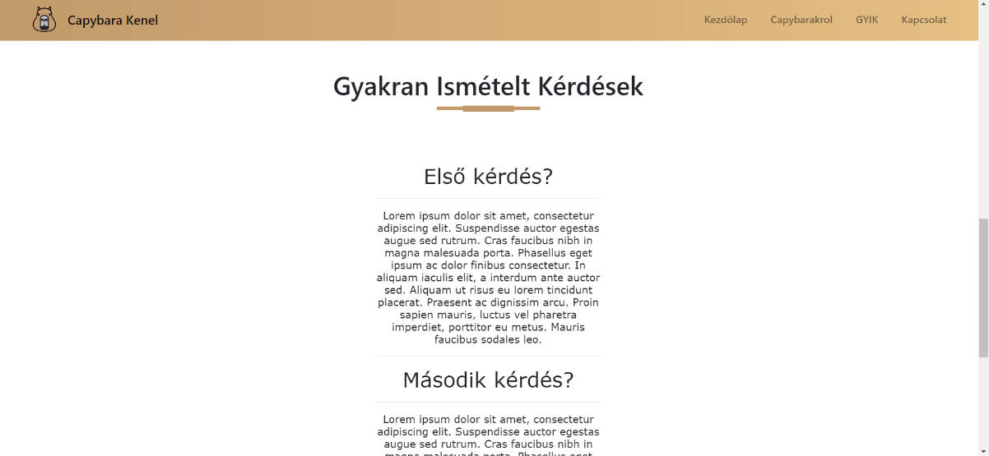

Support:

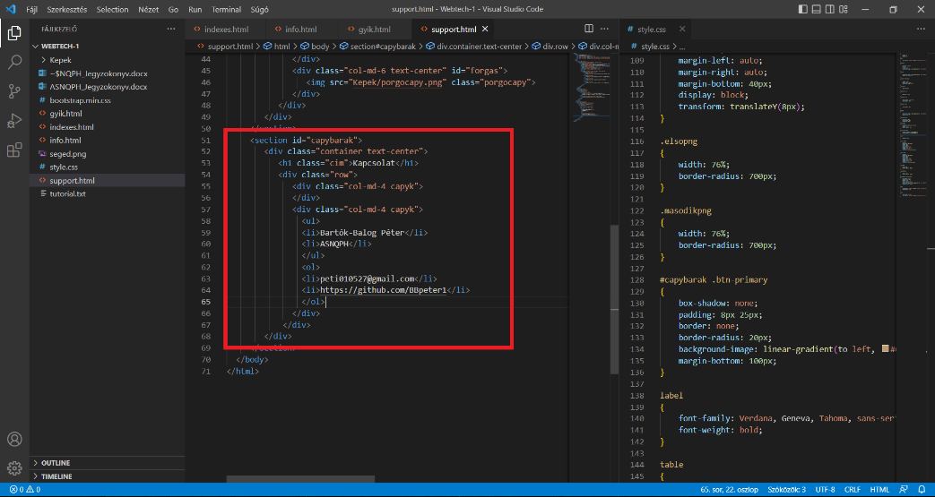A header és banner az utolsó fájlban is ugyan az, a tartalom részben pedig bemutatom a számozott, és nem rendszerezett felsorolásokat.

A gyakorlatban pedig a következőképpen néz ki:

